BỘ GIÁO DỤC VÀ ĐÀO TẠO
TRƯỜNG ĐẠI HỌC SƯ PHẠM KỸ THUẬT HƯNG YÊN



BÀI TẬP LỚN
HỌC PHẦN KIỂM THỬ PHẦN MỀM

KIỂM THỬ CHO WEBSITE BÁN QUẦN ÁO CỬA HÀNG FSHOP

NGÀNH: KỸ THUẬT PHẦN MỀM
CHUYÊN NGÀNH: CÔNG NGHỆ WEB

SINH VIÊN 1: ĐỖ VĂN NGHĨA
SINH VIÊN 2: LÊ THANH NGỌC
SINH VIÊN 3: LUYỆN NGỌC NAM
MÃ LỚP: 101187
HƯỚNG DẪN: ĐỖ THỊ THU TRANG

HƯNG YÊN - 2021
NHẬN XÉT
Nhận xét của giảng viên hướng dẫn:
.......................................................................................................................................
.......................................................................................................................................
.......................................................................................................................................
.......................................................................................................................................
.......................................................................................................................................
.......................................................................................................................................
.......................................................................................................................................
.......................................................................................................................................
.......................................................................................................................................
.......................................................................................................................................
.......................................................................................................................................
.......................................................................................................................................
.......................................................................................................................................
.......................................................................................................................................
.......................................................................................................................................
.......................................................................................................................................
.......................................................................................................................................
.......................................................................................................................................
.......................................................................................................................................
.......................................................................................................................................
.......................................................................................................................................
GIẢNG VIÊN HƯỚNG DẪN

LỜI CAM ĐOAN
Em xin cam đoan bài tập lớn “Kiểm thử cho ứng dụng website bán quần áo FShop” là kết quả thực hiện của bản thân em dưới sự hướng dẫn của cô Đỗ Thị Thu Trang.
Những phần sử dụng tài liệu tham khảo trong bài tập lớn đã được nêu rõ trong phần tài liệu tham khảo. Các kết quả trình bày trong bài tập lớn và chương trình xây dựng được hoàn toàn là kết quả do bản thân em thực hiện.
Nếu vi phạm lời cam đoan này, em xin chịu hoàn toàn trách nhiệm trước Khoa và Nhà trường.
Hưng Yên, ngày tháng năm 2021
Sinh viên

LỜI CẢM ƠN
Để có thể hoàn thành đồ án này, đầu tiên em xin phép gửi lời cảm ơn tới bộ môn Công nghệ phần mềm, Khoa Công nghệ thông tin - Trường Đại học Sư phạm Kỹ thuật Hưng Yên đã tạo điều kiện thuận lợi cho em thực hiện đồ án môn học này.
Đặc biệt em xin chân thành cảm ơn thầy/cô Đỗ Thị Thu Trang đã rất tận tình hướng dẫn, chỉ bảo em trong suốt thời gian thực hiện đồ án vừa qua.
Em cũng xin chân thành cảm ơn tất cả các Thầy, các Cô trong Trường đã tận tình giảng dạy, trang bị cho em những kiến thức cần thiết, quý báu để giúp em thực hiện được đồ án này.
Mặc dù em đã có cố gắng, nhưng với kiến thức còn hạn chế, trong quá trình thực hiện đề tài không tránh khỏi những thiếu sót. Em hi vọng sẽ nhận được những ý kiến nhận xét, góp ý của các Thầy giáo, Cô giáo về những kết quả triển khai trong đồ án.
Em xin trân trọng cảm ơn!
MỤC LỤC
NHẬN XÉT 2
DANH MỤC CÁC BẢNG 7
DANH MỤC CÁC HÌNH VẼ, ĐỒ THỊ 8
CHƯƠNG 1:TỔNG QUAN VỀ ĐỀ TÀI 10
1.1 Lý do chọn đề tài 10
1.2 Mục tiêu của đề tài 10
1.2.1 Mục tiêu tổng quát 10
1.2.2 Mục tiêu cụ thể 10
1.3 Giới hạn và phạm vi của đề tài 11
1.3.1 Đối tượng nghiên cứu 11
1.3.2 Phạm vi nghiên cứu 11
1.4 Nội dung thực hiện 11
1.5 Phương pháp tiếp cận 11
CHƯƠNG 2:CƠ SỞ LÝ THUYẾT 13
2.1 Kiểm thử phần mềm 13
2.1.1 Kiểm thử phầm mềm là gì? 13
2.1.2 Ưu và nhược điểm của kiểm thử phầm mềm 13
CHƯƠNG 3:ĐẶC TẢ HỆ THỐNG PHẦN MỀM 22
3.1 Giới thiệu chung 22
3.2 Các yêu cầu chức năng 22
3.2.1 Chức năng đăng nhập 23
3.2.2 Chức năng đăng ký 24
3.2.3 Chức năng tìm kiếm 26
3.2.4 Chức năng quản lý giỏ hàng 28
3.2.5 Chức năng đặt hàng 29
3.3 Các yêu cầu phi chức năng 31
3.4 Tính ứng dụng 32
3.5 Tính toàn vẹn dữ liệu/Performance 32
CHƯƠNG 4:TRIỂN KHAI KIỂM THỬ TỰ ĐỘNG 33
4.1 Thiết kế kiểm thử 33
4.1.1 Thiết kế kiểm thử tổng quan hệ thống 33
4.1.2 Thiết kế kiểm thử chức năng 34
4.2 Xây dựng các trường hợp kiểm thử 38
4.2.1 Xây dựng các trường hợp kiểm thử chức năng 38
4.2.2 Xây dựng các trường hợp kiểm thử hiệu năng 71
4.3 Xây dựng kịch bản kiểm thử 74
4.3.1 Xây dựng kịch bản kiểm thử chức năng 74
4.3.2 Xây dựng kịch bản kiểm thử hiệu năng 76
4.4 Thực thi và báo cáo kiểm thử 78
KẾT LUẬN 79
TÀI LIỆU THAM KHẢO 80

DANH MỤC CÁC BẢNG
Bảng 3- 1: Mô tả các chức năng của hệ thống 22
Bảng 3- 2: Mô tả validate data đăng nhập 23
Bảng 3- 3: Nội dung thông báo đăng nhập 23
Bảng 3- 4: Mô tả validate data đăng ký 25
Bảng 3- 5: Nội dung thông báo đăng ký 25
Bảng 3- 6: Mô tả validate data tìm kiếm 26
Bảng 3- 7: Nội dung thông báo tìm kiếm 26
Bảng 3- 8: Nội dung thông báo quản lý giỏ hàng 28
Bảng 3- 9: Mô tả validate data đặt hàng 29
Bảng 3- 10: Nội dung thông báo đặt hàng 30
Bảng 4- 1: Test case đăng nhập 39
Bảng 4- 2: Test case chức năng đăng ký 46
Bảng 4- 3: Test case chức năng tìm kiếm 56
Bảng 4- 4: Test case chức năng quản lý giỏ hàng 58
Bảng 4- 5: Test case chức năng đặt hàng 60

DANH MỤC CÁC HÌNH VẼ, ĐỒ THỊ
No table of figures entries found.
Hình 3- 1: Use case tổng quát của hệ thống 21
Hình 3- 2: Use case đăng nhập 22
Hình 3- 3: Use case đăng ký 24
Hình 3- 4: Use case tìm kiếm 26
Hình 3- 5: Use case quản lý giỏ hàng 27
Hình 3- 6: Use case đặt hàng 29
Hình 4- 1: Test design tổng quan hệ thống 33
Hình 4- 2: Test design đăng nhập 34
Hình 4- 3: Test design đăng ký 35
Hình 4- 4: Test design tìm kiếm 36
Hình 4- 5: Test design quản lý giỏ hàng 36
Hình 4- 6: Test design đặt hàng 37
Hình 4- 7: Test design hiệu năng 38
Hình 4- 8: Kịch bản kiểm thử chức năng đăng nhập 74
Hình 4- 9: Kịch bản kiểm thử chức năng đăng ký 74
Hình 4- 10: Kịch bản kiểm thử chức năng tìm kiếm 75
Hình 4- 11: Kịch bản kiểm thử chức năng quản lý giỏ hàng 75
Hình 4- 12: Kịch bản kiểm thử chức năng đặt hàng 76
Hình 4- 17: Test report 78

TỔNG QUAN VỀ ĐỀ TÀI
1.1 Lý do chọn đề tài
Một phần mềm trước khi hoàn thiện nhất thiết phải trải qua nhiều bước kiểm thử nhằm đảm bảo. Đây là bước quan trọng nhất trong quá trình phát triển sản phẩm. Để phần mềm có thể tung ra thị trường, hoạt động kiểm thử thường được lên kế hoạch trước đồng thời với thời điểm phát triển.
Nếu chất lượng của ứng dụng được phát triển tốt thì nó sẽ hoạt động bền bỉ ngay cả khi chạy với công suất tối đa. Khi được kiểm thử kĩ càng, một phần mềm có thể được cấu hình để hoạt động ngay cả trong các tình huống ít tối ưu hơn, em quyết định thực hiện đề tài Kiểm thử cho website hệ thống cửa hàng bán quần áo nhằm hướng tới mục tiêu phát triển công việc kinh doanh của cửa hàng.
1.2 Mục tiêu của đề tài

1.2.1 Mục tiêu tổng quát
Kiểm thử và đảm bảo chất lượng cho ứng dụng website bán quần áo FShop.

1.2.2 Mục tiêu cụ thể
- Xây dựng được bản đặc tả chi tiết (SRS) cho ứng dụng wesite.
- Tiến hành các hoạt động kiểm thử.
- Xây dựng được được bản thiết kế kiểm thử (test design) và các kỹ thuật kiểm thử hộp đen cho ứng dụng Website...
- Xây dựng được bản test case tương ứng với test design đã thiết kế ở trên.
- Thực thi được test case để tìm ra các lỗi trong phần mềm.
- Báo cáo lỗi phần mềm.
- Tiến hành xác định được các lỗi càng sớm càng tốt.
- Đảm bảo các thông tin của người dùng hoàn toàn được bảo mật.
- Kiểm thử bao phủ các lĩnh vực khác nhau như: Chức năng các ứng dụng, khả năng tương thích của các ứng dụng với các hệ điều hành, phần cứng và các loại khác nhau của trình duyệt, thực hiện kiểm thử để kiểm tra hiệu năng của các ứng dụng để đảm bảo rằng hệ thống đáng tin cậy và không có trục trặc hay không nên có bất kỳ vấn đề cản trở.
- Quản lý các rủi ro có thể gặp phải cho Website
1.3 Giới hạn và phạm vi của đề tài

1.3.1 Đối tượng nghiên cứu
Đối tượng nghiên cứu: Website bán quần áo FShop.

1.3.2 Phạm vi nghiên cứu
- Phạm vi không gian: Được nghiên cứu tại cửa hàng bán quần áo FShop – Hưng Yên.
- Phạm vi thời gian: Nghiên cứu được thực hiện trong 4 tháng.
- Ý nghĩa khoa học và thực tiễn của đề tài: áp dụng được các kiến thức về kiểm thử và đảm bảo chất lượng phần mềm vào kiểm thử và đảm bảo chất lượng phần mềm cho website bán quần áo FShop.
1.4 Nội dung thực hiện
- Lập kế hoạch kiểm thử
- Mục tiêu:
- Hiểu được yêu cầu sản phẩm và yêu cầu của dự án
- Xác định phạm vi, cách tiếp cận, nguồn tài nguyên, và lập kế hoạch cho các hoạt động kiểm thử
- Xác định đầu vào đầu ra
- Nhiệm vụ của test plan
- Xác định phạm vi, rủi ro và mục tiêu kiểm thử
- Xác định phương pháp, hướng tiếp cận (test items, techniques, coverage...)
- Chính sách, chiến lược kiểm thử
- Xác định nguồn tài nguyên kiểm thử được yêu cầu (nhân sự, công cụ, thiết bị,...)
- Lập kế hoạch cho các công việc tiếp theo: phân tích và thiết kế KT, triển khai và thực thi KT, đánh giá KT
- Xác định điều kiện dựng KT
- Điều khiển kiểm thử
- Có nhiệm vụ quản lí kiểm thử đề cập đến việc phát triển và áp dụng một bộ các hoạt động nhằm kiểm soát, giám sát dự án kiểm thử thực hiện đúng so với kế hoạch
- Mục tiêu, nhiệm vụ test control
- Theo dõi tình trạng hiện tại của tiến trình kiểm thử
- Thực thi các hoạt động để đạt được mục tiêu của dự án
- Đo lường, phân tích kết quả, rà soát kiểm thử
- Theo dõi và lập tài liệu tiến độ, phạm vi và tiêu chuẩn dừng kiểm thử
- Cung cấp thông tin về kiểm thử
- Khởi tạo các hành dộng khắc phục
- Đưa ra quyết định
- Phân tích và thiết kế kiểm thử
- Mục tiêu: Xây dựng tài liệu thiết kế
- Nhiệm vụ chính
- Xem xét lại toàn bộ tài liệu dự án (phân tích rủi ro sản phẩm, yêu cầu, kiến trúc, thiết kế,...)
- Đánh giá khả năng kiểm thử được của yêu cầu và hệ thống
- Xác định và ưu tiên các điều kiện KT dựa trên phân tích các đối tượng KT, hành vi và cấu trúc phần mềm
- Thiết kế và đưa ra thứ tự ưu tiên thực hiện các test case
- Xác định dữ liệu KT cần thiết để hỗ trợ cho các điều kiện KT và test case
- Phân tích kiểm thử
- Đầu vào:
SRS, Detail design, Test plan
- Đầu ra:
Tài liệu test design
- Thực thi và triển khai kiểm thử
- Mục tiêu
- Xây dựng các thủ tục KT
- Thiết lập môi trường, dữ liệu KT
- Thực thi kiểm thử và báo cáo lỗi nếu có sự khác biệt giữa kết quả thực tế và kết quả mong đợi
- Nhiệm vụ chính (test implement & test execution)
- Xây dựng và đánh thú tự ưu tiên các test case, tạo test data, và có thể chuẩn bị công cụ và test script
- Tạo test suitte từ các test case để thực hiện kiểm thử hiệu quả
- Triển khai và xác minh rằng môi trường kiểm thử đã được thiết lập chính xác
- Thực thi các test suite và các test case độc lập theo quy trình kiểm thử
- Ghi lại kết quả, các phiên bản phần mềm, các công cụ kiểm thử và các thiết bị kiểm thử đang được sử dụng
- So sánh kết quả thực tế với kết quả mong đợi
- Báo cáo lỗi nếu có và phân tích chúng để xác định nguyên nhân
- Thực hiện kiểm thử lặp đi lặp lại các kiểm thử bị lỗi đến khi hết lỗi
- Triển khai test
- Đầu vào:
SRS, Use case, Test design document
Software/Product
- Đầu ra:
Test case, test script, test data
Defect list, Issue list, test log
- Đanh giá điều kiện kết thúc và báo cáo kiểm thử
- Các nhiệm vụ chính:
- Kiểm tra test log với điều kiện dừng KT đã đề ra trong bản kế hoạch
- Đánh giá xam có cần KT thêm hay có nên thay đổi điều kiện dừng
- Báo cáo tóm tắt kiểm thử cho các bên liên quan
- Báo cáo tóm tắt: Là một tài liệu tóm tắt các hoạt động KT và kết quả thực hiện KT tương ứng. Nó cũng đánh giá sự thỏa mãn các chức năng được KT với điều kiện dừng.
- Kết thúc kiểm thử
- Nhiệm vụ:
- Kiểm tra các sản phẩm được lên kế hoạch chuyển giao
- Đóng báo cáo sự cố hoặc cập nhật thay đổi cảu tài liệu đối với bất kỳ vấn đề nào vẫn còn mở
- Tài liệu hóa việc chấp nhận hệ thống
- Hoàn thiện và lưu trữ các thiết bị kiểm thử, môi trường kiểm thử và cơ sở hạ tầng kiểm thử cho việc tái sử dụng
- Bàn giao thiết bị kiểm thử cho bên bảo trì
- Đánh giá cách thực hiện kiểm thử và phân tích bài học kinh nghiệm cho dự án sau
- Sử dụng thông tin thu thập được để cải thiện việc kiểm thử
1.5 Phương pháp tiếp cận
- Cách tiếp cận:
Nghiên cứu tài liệu
Trải nghiệm
So sánh: so sánh với website khác
Nghiên cứu các chuẩn đảm bảo chất lượng phần mềm MCCALl 1977, ISO 9216, IEEE, ......
- Sử dụng các phương pháp kiểm thử:
Phương pháp phân tích giá trị biên.
Phương pháp phân vùng tương đương.
Phương pháp bảng quyết định.

CƠ SỞ LÝ THUYẾT
  - Kiểm thử phần mềm
2.1.1 Giới thiệu về kiểm thử phần mềm
- Kiểm thử phần mềm: là quá trình kiểm tra tất cả các hoạt động của vòng đời phát triển phần mềm, bao gồm cả các hoạt động tĩnh và đọng, từ việc lập kế hoạch, chuẩn bị đến đánh giá sản phẩm phần mềm và các sản phẩm liên quan khác nhằm xác định rằng chúng đáp ứng các yêu cầu cụ thể đặt ra và để chứng minh rằng chúng phù hợp với mục đích và phát hiện các lỗi, các khiếm khuyết của phần mềm
- Mục tiêu
- Tìm được lỗi phần mềm
- Đạt được sự tin cậy về mức độ chất lượng
- Cung cấp các thông tin để đưa ra quyết định
- Ngăn ngừa lỗi
- Liên tục cải tiến quy trình kiểm thử
2.1.2 Quy trình kiểm thử phần mềm
- Tìm hiểu yêu cầu kiểm thử
- Lập kế hoạch và điều khiển kiểm thử
- Phân tích và thiết kế kiểm thử
- Triển khai và thực thi kiểm thử
- Đánh giá điều kiện kết thúc và báo cáo KT
2.1.3 Các loại kiểm thử phần mềm
- Function testing: Đảm bảo đúng chức năng yêu cầu, xác minh ứng dụng và quy trình nội bộ của nó bằng cách tương tác với ứng dụng thông qua giao diện người dùng đồ họa (GUI)
- User Interface testing: Đảm bảo giao diện nhất quán, rõ ràng, dễ dùng, phù hợp với nhu cầu của người sử dụng, đảm bảo giao tiếp giữa người sử dụng và ứng dụng thuận lợi. Đảm bảo tính điều hướng và trạng thái cho mỗi cửa sổ ứng dụng và các đối tượng.
- Data and Database Integrity Testing: Đảm bảo phương pháp truy cập CSDL và các quy trình hoạt động đúng và không bị hư hỏng dữ liệu.
- Business Cycle Testing: Đảm bảo chức năng hoạt động đúng theo quy trình nghiệp vụ được yêu cầu và lịch trình.
- Access Control Testing: Đảm bảo rằng chỉ người có quyền truy cập thì mới có thể truy cập vào chức năng đó/dữ liệu đó. Đảm bảo rằng chỉ những người đã được cấp quyền truy cập vào hệ thống mới có thể truy cập vào các ứng dụng và chỉ thông qua các cổng thích hợp.
2.1.4 Các mức kiểm thử phần mềm
- Kiểm thử mức đơn vị - Unit test
- Một nhóm các hoạt động kiểm thử được tổ chức và quản lý cùng nhau.
- Mỗi mức kiểm thử cụ thể là tương ứng với một giai đoạn phát triển phần mềm (mô hình chữ V).
- Một đơn vị (unit) (thành phần phần mềm) là một phần nhỏ nhất của chương trình phần mềm có thể kiểm thử được.
- Unit test là kỹ thuật kiểm thử các hoạt động của các đơn vị mã nguồn với quy trình tách biệt nhằm xác định xem nó có hoạt động như mong đợi hay không
- Tập trung phát hiện lỗi liên quan đến chức năng và cấu trúc nội tại của Unit
- Statement testing: thực thi tất cả các câu lệnh ít nhất một lần.
- Decision/Branch testing: thực thi mỗi đường rẽ nhánh ít nhất một lần.
- Kiểm thử mức tích hợp - Integration test
- Thực hiện hoạt động kiểm thử khi tích hợp các thành phần phần mềm với nhau để tạo thành một hệ thống.
- Tập trung kiểm tra giao tiếp giữa các thành phần phần mềm với nhau, không tập trung vào chức năng của một thành phần cụ thể.
- Lỗi kiểm thử tích hợp là lỗi khi các thành phần/ đơn vị phần mềm giao tiếp với nhau thực hiện không đúng.
- Thường kiểm thử theo hướng hộp đen
- Nên thực hiện trên những Unit đã được kiểm tra Unit Test, và tất cả các lỗi mức Unit đã được sửa chữa
- Kiểm thử mức hệ thống - System Test
- Kiểm thử mức hệ thống được định nghĩa là kiểm tra hành vi của hệ thống/ phần mềm theo đặc tả yêu cầu phần mềm.
- Tập trung vào hành vi của toàn bộ hệ thống/ sản phẩm được xác định bởi phạm vi của dự án hoặc sản phẩm phát triển.
- Khi hệ thống phần mềm đã được hoàn thiện
- Kiểm thử mức đơn vị đã được thực hiện hoàn thành
- Kiểm thử mức tích hợp đã được thực hiện hoàn thành
- Kiểm thử mức hệ thống dựa trên đặc tả của sản phẩm, bao gồm: Yêu cầu đặc tả, quy trình nghiệp vụ, luồng nghiệp vụ, các trường hợp sử dụng, tương tác với các dịch vụ thứ 3 hoặc 1 hệ thống khác
- KT chấp nhận sản phẩm - Acceptance Test
- Được thực hiện bởi khách hàng
- Môi trường kiểm thử chấp nhận thông thường giống với môi trường của sản phẩm
- Kiểm thử chấp nhận sản phẩm tập trung vào việc xác nhận sản phẩm có đạt yêu cầu KH
- Kiểm thử chấp nhận sản phẩm có thể diễn ra trong mọi cấp độ kiểm thử khác sau Unit test (Integration test, System Test)
- Chấp nhận sản phẩm dựa trên tiêu chí chấp nhận.
- KH chấp thuận sản phẩm làm theo yêu cầu.
- Đảm bảo chức năng cần thiết và mong đợi của khách hàng có trong sản phẩm phần mềm.
2.1.5 Các kỹ thuật kiểm thử phần mềm
- Black Box Testing
- Là phương pháp tập trung vào các yêu cầu chức năng của phần mềm. Còn được gọi là kiểm thử hướng dữ liệu hay là kiểm thử hướng in/out
- Kỹ thuật phân vùng tương đương (Equivalence Partitioning - EP)
- Kỹ thuật phân tích giá trị biên (Boundary Value Analysis - BVA)
- Kỹ thuật bảng quyết định (Decision Table Testing Technique)
- Kỹ thuật chuyển đổi trạng thái (State Transition Testing Technique)
- Kỹ thuật kiểm thử dựa trên use case (Use Case Testing)
- Experience-based Testing
- Kiểm thử dựa trên kinh nghiệm dựa vào kỹ năng, trực giác và kinh nghiệm của Tester/QA với các ứng dụng và kĩ thuật tương tự.
- Nó hữu ích để xác định các testcase đặc biệt mà không tạo được bởi các kỹ thuật được ghi trên sách vở.
- Nó có thể tìm được nhiều lỗi mà những kỹ thuật thông thường khác có thể bỏ xót.
- Kiểm thử dựa trên kỹ năng, trực giác, kinh nghiệm
2.2 Đảm bảo chất lượng phần mềm
2.2.1 Giới thiệu về đảm bảo chất lượng phần mềm
Khái niệm: Theo Daniel Galin, ĐBCLPM là một tập các hoạt động đã được lập
kế hoạch và có hệ thống, cần thiết để cung cấp đầy đủ sự tin cậy vào quy trình phát
triển phần mềm hay quy trình bảo trì phần mềm của sản phẩm hệ thống phần mềm
phù hợp với các yêu cầu chức năng kỹ thuật cũng như với các yêu cầu quản lý mà
giữ cho lịch biểu và hoạt động trong phạm vi ngân sách
2.2.2 Các tiêu chí để đảm bảo chất lượng phần mềm
- Chất lượng phần mềm dưới các góc nhìn khác nhau
- Người dùng (User): phù hợp với yêu cầu sử dụng
- Sản phẩm (Product): đáp ứng được các thuộc tính của một sản phẩm
- Nhà sản xuất (Manufacturer): đáp ứng được các yêu cầu kỹ thuật
- 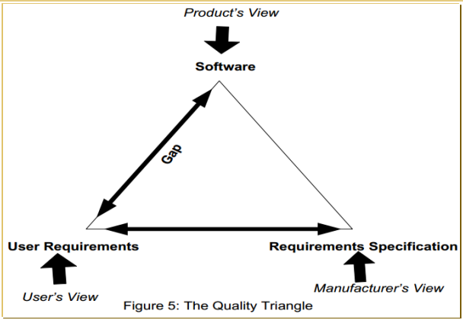
Hình 2.1 :Tam giác chất lượng
- Dựa trên mô hình đảm bảo chất lượng phần mềm MC Call 1977
- Yếu tố vận hành sản phẩm (Product operation):
+ Tính đúng đắn (Correctness)
+ Độ tin cậy (Reliability)
+ Tính hiệu quả (Efficiency)
+ Tính toàn vẹn (Intergrity)
+ Sử dụng được (Usability)
- Yếu tố rà soát sản phẩm (Product revision):
+ Khả năng bảo trì (Maintainability)
+ Tính linh hoạt (Flexibility)
+ Có thể test kiểm thử được (Testability)
- Yếu tố về chuyển giao sản phẩm (Product transition):
+ Tính khả chuyển (Portability)
+ Khả năng sử dụng lại (Reusability)
+ Khả năng giao tác (Interoperability)
2.2.3 Một số chuẩn quản lý chất lượng phần mềm
Một số chuẩn quản lý chất lượng phần mềm: CMM/CMMI, ISO…
CMM là chuẩn quản lý quy trình chất lượng của các sản phẩm phần mềm được áp dụng cho từng loại hình công ty khác nhau. Nói cách khác đây là phương pháp phát triển hay sản xuất ra các sản phẩm phần mềm.
CMM là một bộ khung những chuẩn đề ra cho một tiến trình sản xuất phần mềm hiệu quả, mà nếu các tổ chức áp dụng nó sẽ mang lại sự khả dụng vầ mặt chi phí, thời gian, chức năng và chất lượng.
Cấu trúc của CMM:
Các level của CMM: bao gồm 5 levels
Initial => Repeatable => Defined => Managed => Optimising
Initial: Bước khởi đầu của CMM, mọi doanh nghiệp, công ty phần mềm, nhóm, cá nhân đều có thể đạt được. Ở level này CMM chưa yêu cầu bất kỳ tính năng nào
Repeatable: Mục tiêu: các hoạt động và những đề xuất của một dự án phần mềm phải được lên kế hoawchj và viết tài liệu đầy đủ
Defined: Nhằm vào 2 vấn đề về dự án và tổ chức: Các quá trình quản lý và sản xuất phần mềm hiệu quả qua tất cả các dự án.
Managed: Tập trung thiết lập hiểu biết định lượng của cả quá trình sản xuất phần mềm đã và đang được xây dựng. Lực lượng lao động làm việc theo đội, nhóm được quản lý và đáp ứng
Optimising: Level này nhắm tới các vấn đề mà cả tổ chức và dự án phải nhắm tới để hoàn thiện quá trình sản xuất. Để đạt được level 5 thì doanh nghiệp đó phải liên tục cải tiến hoạt động tổ chức tìm kiếm các phương pháp đổi mới để nâng cao năng lực làm việc của lực lượng lao động trong tổ chức, hỗ trợ các nhân phát triển sở trường chuyên môn.

ĐẶC TẢ HỆ THỐNG PHẦN MỀM
  - Giới thiệu chung
Mục đích của tài liệu này để xác định chức năng và các yêu cầu khác về chương trình website bán quần áo, bao gồm giới thiệu tổng quát về hệ thống, yêu cầu, tính ứng dụng, độ tin cậy và hiệu suất. Tài liệu này được dùng cho đội dự án để phát triển sản phẩm.
Phần 1: Giới thiệu chung về tài liệu.
Phần 2: Cung cấp thông tin tổng quát về Website bán quần áo.
Phần 3: Mô tả các yêu cầu cụ thể của các chức năng, bao gồm input, output, các xử lý của chương trình.
Phần 4: Mô tả các yêu cầu khác liên quan đến tính ứng dụng của hệ thống (tính thân thiện với end user).
Phần 5: Mô tả các yêu cầu về tính toàn vẹn của dữ liệu, hiệu suất
  - Các yêu cầu chức năng
- Use case tổng quát:
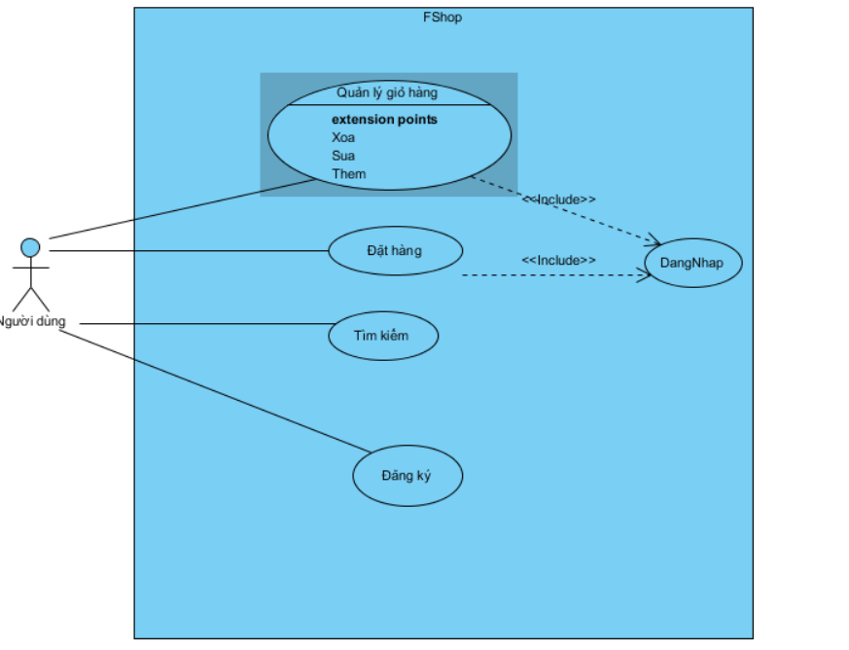
Hình 3- : Use case tổng quát của hệ thống

- Use case được mô tả như bảng dưới đây:
Bảng 3- : Mô tả các chức năng của hệ thống
Tên chức năng | Mô tả
Đăng nhập | Chức năng này cho phép người dùng đăng nhập hệ thống để vào trang web
Đăng kí | Chức năng này giúp người dùng đăng kí tài khoản vào trang web để mua hàng
Tìm kiếm | Chức năng này giúp người dùng tìm kiếm sản phẩm
Quản lý giỏ hàng | Chức năng này giúp người dùng quản lý sản phẩm đã được thêm vào giỏ
Đặt hàng | Chức năng này dùng để quản lý đặt hàng

3.2.1 Chức năng đăng nhập
            - Mục đích
Khách hàng đăng nhập vào hệ thống
            - Tác nhân liên quan
Khách hàng
            - Điều kiện trước
Khách hàng phải đăng ký tài khoản và phải nhập tài khoản, mật khẩu chính xác
            - Điều kiện sau
Không
            - Biểu đồ use case
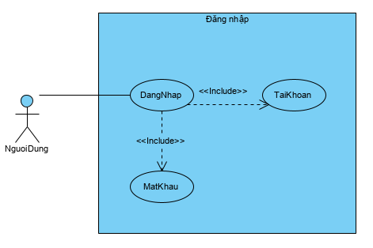
Hình 3- : Use case đăng nhập
            - Dòng sự kiện chính
Hành động của tác nhân | Phản ứng của hệ thống
1. Khách hàng chọn chức năng “Đăng nhập” vào hệ thống. | 2. Form “Đăng nhập” hiển thị.
3. Khách hàng nhập tên tài khoản và mật khẩu sau đó nhấn button “Đăng nhập”. | 4. Hệ thống kiểm tra dữ liệu các thông tin đã nhập. Nếu đúng sẽ lưu vào cơ sở dữ liệu thông tin về người dùng và hiển thị thông tin tài khoản.
            - Dòng sự kiện phụ
Không
            - Dòng sự kiện rẽ nhánh
NA
            - Yêu cầu validate data
Bảng 3- : Mô tả validate data đăng nhập
STT | Tên thuộc tính | Kiểu dữ liệu | Kích thước | Ràng buộc | Ghi chú
1 | Email | Nvarchar | 10 - 50 | Not null
2 | MatKhau | Nvarchar | 5 - 20 | Not null
            - Nội dung thông báo
Bảng 3- : Nội dung thông báo đăng nhập
STT | Tình huống | Thông báo
1 | Khi nhập email không tồn tại | Hiển thị thông báo “Thông tin đăng nhập không chính xác!”
2 | Khi nhập mật khẩu sai | Hiển thị thông báo “Thông tin đăng nhập không chính xác!”
    - Chức năng đăng ký
            - Mục đích
Khách hàng đăng ký vào hệ thống
            - Tác nhân liên quan
Khách hàng
            - Điều kiện trước
Khách hàng phải nhập đầy đủ và chính xác các thông tin
            - Điều kiện sau
Không
            - Biểu đồ use case
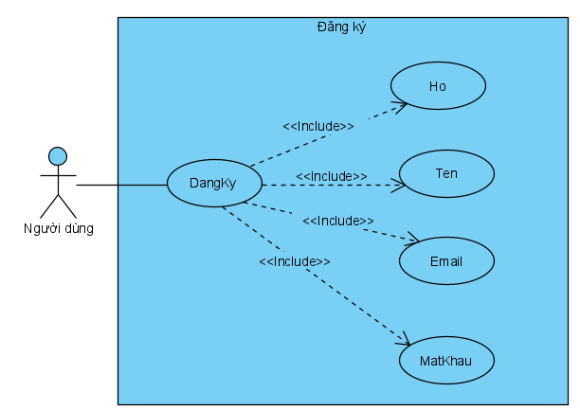
Hình 3- : Use case đăng ký
            - Dòng sự kiện chính
Hành động của tác nhân | Phản ứng của hệ thống
1. Khách hàng chọn chức năng “Đăng ký” vào hệ thống. | 2. Giao diện trang “Đăng ký” hiển thị.
3. Khách hàng nhập thông tin sau đó nhấn button “Đăng ký”. | 4. Hệ thống kiểm tra dữ liệu các thông tin đã nhập. Nếu hợp lệ sẽ lưu vào cơ sở dữ liệu thông tin về người dùng và hiển thị thông tin tài khoản.
            - Dòng sự kiện phụ
Không

            - Dòng sự kiện rẽ nhánh
NA
            - Yêu cầu validate data
Bảng 3- : Mô tả validate data đăng ký
STT | Tên thuộc tính | Kiểu dữ liệu | Kích thước | Ràng buộc | Ghi chú
1 | Họ | Nvarchar | 10 | Not null
2 | Ten | Nvarchar | 10 | Not null
3 | Email | Nvarchar | 10 - 50 | Not null
4 | MatKhau | Nvarchar | 5 - 20 | Not null
            - Nội dung thông báo
Bảng 3- : Nội dung thông báo đăng ký
STT | Tình huống | Thông báo
1 | Khi nhập đủ và đúng thông tin đăng kí | Load sang trang chủ
2 | Khi nhập email đã đăng kí rồi | Hiển thị thông báo “Mã capcha được xác định là máy”
3 | Khi nhập thiếu hoặc sai thông tin | Hiển thị thông báo “Vui lòng nhập thông tin vào trường này”
    - Chức năng tìm kiếm
            - Mục đích
Khách hàng tìm kiếm sản phẩm mình cần mua
            - Tác nhân liên quan
Khách hàng
            - Điều kiện trước
Khách hàng phải nhập thông tin sản phẩm mình muốn tìm kiếm
            - Điều kiện sau
Không

            - Biểu đồ use case
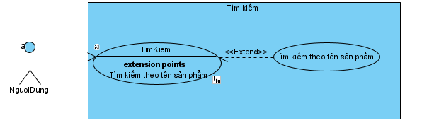
Hình 3- : Use case tìm kiếm
            - Dòng sự kiện chính
Hành động của tác nhân | Phản ứng của hệ thống
1. Khách hàng nhập thông tin sản phẩm tương đối hoặc tuyệt đối sau đó nhấn icon “Tìm kiếm”. | 2. Hệ thống kiểm tra dữ liệu các thông tin đã nhập và đưa ra các sản phẩm
            - Dòng sự kiện phụ
Không
            - Dòng sự kiện rẽ nhánh
NA
            - Yêu cầu validate data
Bảng 3- : Mô tả validate data tìm kiếm
STT | Tên trường | Mô tả | Kiểu | Ràng buộc | Ghi chú
1 | TimKiem | Gồm thông tin cần tìm kiếm | Textbox | Not null
            - Nội dung thông báo
Bảng 3- : Nội dung thông báo tìm kiếm
STT | Tình huống | Thông báo
1 | Tìm kiếm tương dối | Hiển thị ra tất cả sản phẩm liên quan
2 | Tìm kiếm tuyệt đối | Hiển thị ra sản phẩm đúng chính xác
3 | Thông tin nhập vào ô Textbox tìm kiếm không hợp lệ. | Hiển thị thông báo “Không còn sản phẩm nào thỏa mãn.”
    - Chức năng quản lý giỏ hàng
            - Mục đích
Cho phép khách hàng quản lý giỏ hàng
            - Tác nhân liên quan
Khách hàng
            - Điều kiện trước
Khách hàng phải thêm sản phẩm vào trong giỏ
            - Điều kiện sau
Không
            - Biểu đồ use case
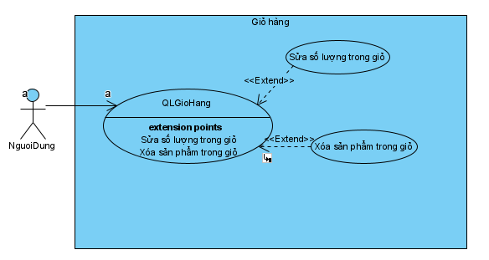
Hình 3- : Use case quản lý giỏ hàng
            - Dòng sự kiện chính
Hành động của tác nhân | Phản ứng của hệ thống
1. Người dùng yêu cầu chức năng quản lý giỏ hàng | 2. Hiển thị giao diện giỏ hàng  - Hệ thống kiểm tra có sản phẩm trong giỏ hàng không  - Hệ thống lấy về danh sách sản phẩm hiển thị lên giao diện.
            - Dòng sự kiện phụ
Không
            - Dòng sự kiện rẽ nhánh
NA
            - Nội dung thông báo
Bảng 3- : Nội dung thông báo quản lý giỏ hàng
STT | Tình huống | Thông báo
1 | Khi chọn 2 sản phẩm giống nhau | Hiển thị 1 sản phẩm với số lượng 2
2 | Khi chọn 2 sản phẩm khác nhau | Hiển thị 2 sản phẩm với số lượng là 1
3 | Khi không có sản phẩm trong giỏ hàng | Hiển thị thông báo “Không có sản phẩm nào trong giỏ hàng. Quay lại cửa hàng để tiếp tục mua sắm”
4 | Khi xóa sản phẩm trong giỏ | Sản phẩm đã chọn bị xóa khỏi giỏ hàng
    - Chức năng đặt hàng
            - Mục đích
Cho phép khách hàng đặt hàng
            - Tác nhân liên quan
Khách hàng
            - Điều kiện trước
Khách hàng phải thêm sản phẩm vào trong giỏ trước khi tiến hành đặt hàng
            - Điều kiện sau
Không

            - Biểu đồ use case
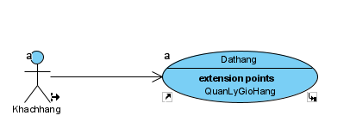
Hình 3- : Use case đặt hàng
            - Dòng sự kiện chính
Hành động của tác nhân | Phản ứng của hệ thống
- Người dùng yêu cầu chức năng đặt hàng | - Hệ thống hiển thị lên giao diện đặt hàng.  - Hệ thống lấy về danh sách các mặt hàng đã đặt hiển thị lên giao diện.  - Người dùng có thể chọn đăng nhập hoặc không khi đặt hàng.
- Người dùng nhập email, họ tên, số điện thoại, địa chỉ, tỉnh thành, quận huyện, ghi chú, nhập mã giảm giá (có hoặc không) sau đó nhấn button “Đặt hàng” | - Hệ thống sẽ sinh mã đơn hàng.  - Lưu thông tin đơn hàng vào hệ thống.  - Lưu danh sách các mặt hàng có trong đơn hàng vào hệ thống.
            - Dòng sự kiện phụ
Không
            - Dòng sự kiện rẽ nhánh
NA
            - Yêu cầu validate data
Bảng 3- : Mô tả validate data đặt hàng
STT | Tên trường | Mô tả | Kiểu | Ràng buộc | Ghi chú
1 | Họ Tên | Từ 5 - 30 kí tự | Textbox | Not null
2 | Email | 10 - 50 kí tự, kiểu xyz@gmail.com | Textbox | Not null
3 | Điện thoại | 10 kí tự | Textbox | Not null
4 | Địa chỉ | 1 - 128 kí tự | Textbox | Not null
5 | Quận/ huyện |  | Combobox | Not null
6 | Tỉnh/ thành |  | Combobox | Not null
7 | Ghi chú | 1 – 1024 kí tự | Textbox | Not null
8 | Mã giảm giá | 1 - 10 | Textbox | Not null
            - Nội dung thông báo
Bảng 3- : Nội dung thông báo đặt hàng
STT | Tình huống | Thông báo
1 | Chưa nhập đủ thông tin | Thông báo “Vui lòng nhập thông tin”
2 | Nhập sai thông tin | Thông báo sai thông tin
  - Các yêu cầu phi chức năng
- Yêu cầu về hiệu năng
Thời gian đáp ứng của hệ thống càng nhanh càng tốt.
- Yêu cầu về sự logic của cơ sở dữ liệu
- Các ràng buộc thiết kế
Ngôn ngữ viết phần mềm là c#
Hệ thống được thiết kế theo kiến trúc MVC
Yêu cầu quá trình thiết kế phần mềm: Báo cáo nghiên cứu khả thi, kế hoạch dự án, đặc tả yêu cầu phần mềm, tài liệu thiết kế, tài liệu kiểm tra và kết quả thử nghiệm.
Các công cụ hỗ trợ phát triển:
- Visual studio 2019
- MySQL Sever 2008 trở lên
- Các đặc tính của hệ thống phần mềm
- Yêu cầu về độ tin cậy (Reliability)
Hệ thống có độ tin cậy cao. Thời gian khắc phục lỗi tối đa là một ngày.
- Yêu cầu về tính khả dụng (Availability)
- Yêu cầu về bảo mật (Security)
Có cơ chế bảo mật và bảo vệ các đối tượng do website phát sinh hoặc quản lý.
Thông tin người dùng phải được bảo mật và được mã hóa bằng MD5 Hash
Bản thân website được đặt trong một cơ chế bảo mật nhằm chống sao chép trộm hoặc làm biến dạng.
- Yêu cầu về bảo trì (Maintianability)
Hệ thống có thể dễ dàng bảo trì được khi yêu cầu người dùng thay đổi.
- Yêu cầu về tính khả chuyển (Portability)
Hệ thống chạy được trên các môi trường khác nhau như mobile và destop.
Giao diện sử dụng: Rõ ràng, bố cục cân đối, hiển thị chính xác nội dung, không
có lỗi chính tả, font chữ...
  - Tính ứng dụng
Hệ thống cần đáp ứng được cho 100 đến 500 user cùng sử dụng.
Thiết kế website cần đơn giản, phù hợp với các chuẩn màn hình thông dụng và thói quen sử dụng.
Ngôn ngữ sử dụng: tiếng Việt có dấu, hạn chế dùng tiếng Anh.
Có thể chạy trên các trình duyệt google chrome, internet explorer, microsoft edge
  - Tính toàn vẹn dữ liệu/Performance
Khi có nhiều hơn 1 user cùng thay đổi 1 data trong DB thì chỉ user đầu tiên thực hiện được bình thường. Đối với các user khác sẽ không lưu lại thay đổi mà hiển thị thông báo và yêu cầu thực hiện lại xử lý.

TRIỂN KHAI KIỂM THỬ VÀ ĐẢM BẢO CHẤT LƯỢNG PHẦN MỀM
  - Thiết kế kiểm thử

4.1.1 Thiết kế kiểm thử tổng quan hệ thống
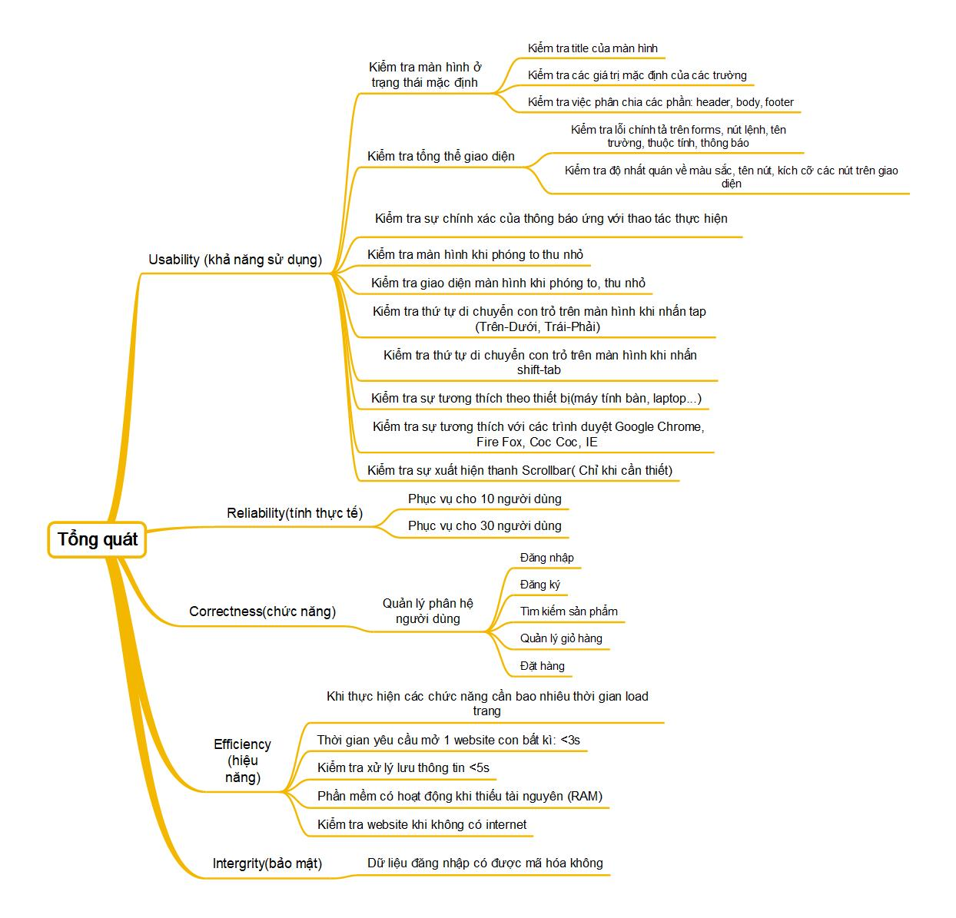
Hình 4- : Test design tổng quan hệ thống

4.1.2 Thiết kế kiểm thử chức năng
              - Chức năng đăng nhập
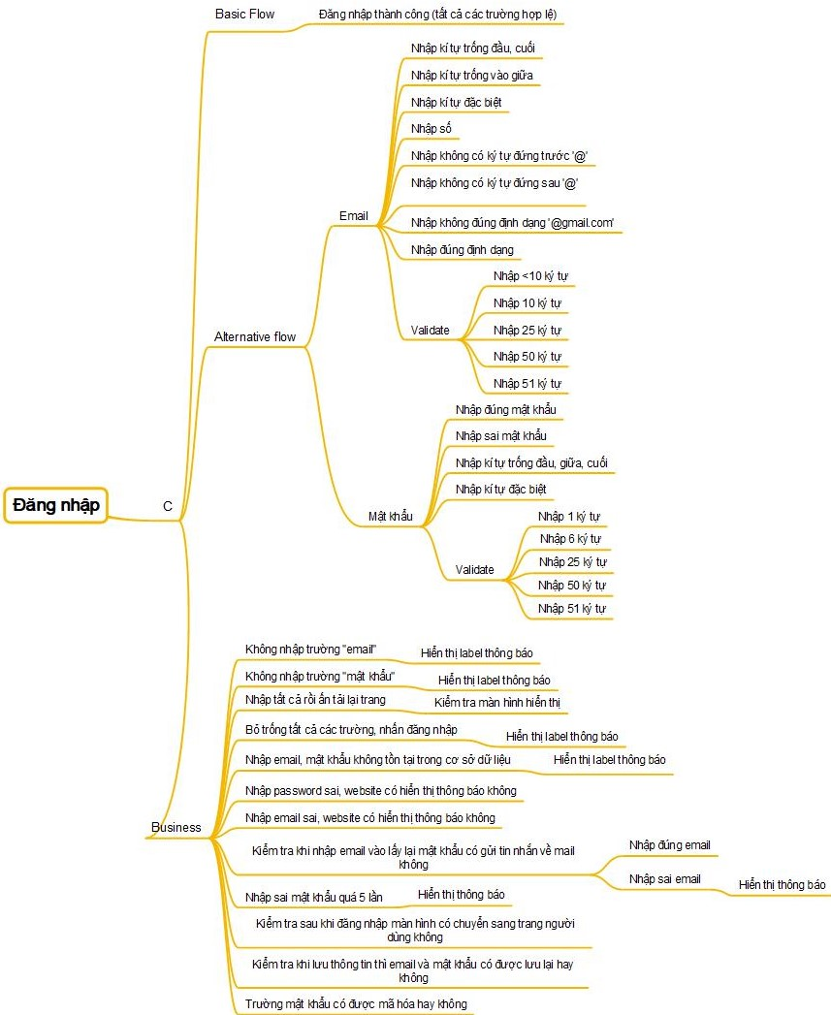
Hình 4- : Test design đăng nhập
              - Chức năng đăng ký
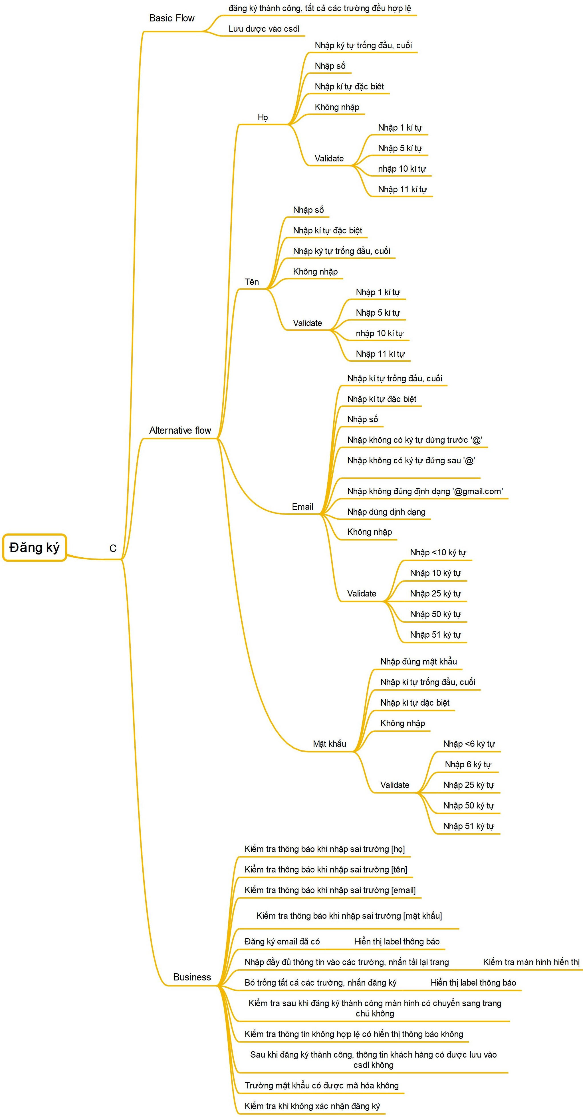
Hình 4- : Test design đăng ký
              - Chức năng tìm kiếm
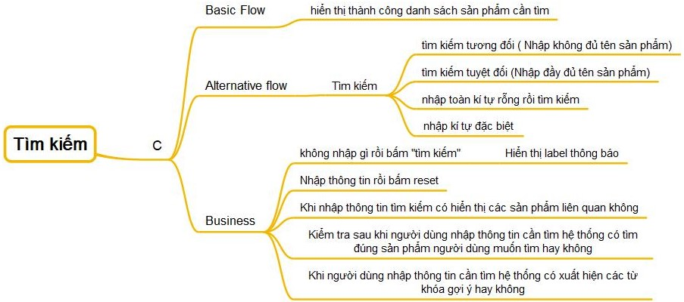
Hình 4- : Test design tìm kiếm
              - Chức năng quản lý giỏ hàng
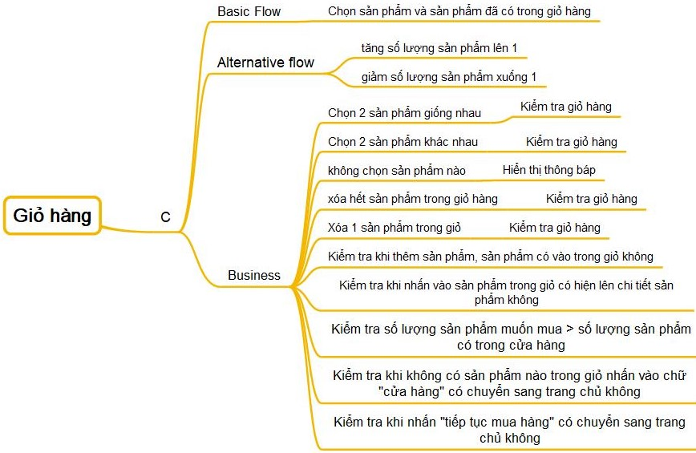
Hình 4- : Test design quản lý giỏ hàng
              - Chức năng đặt hàng
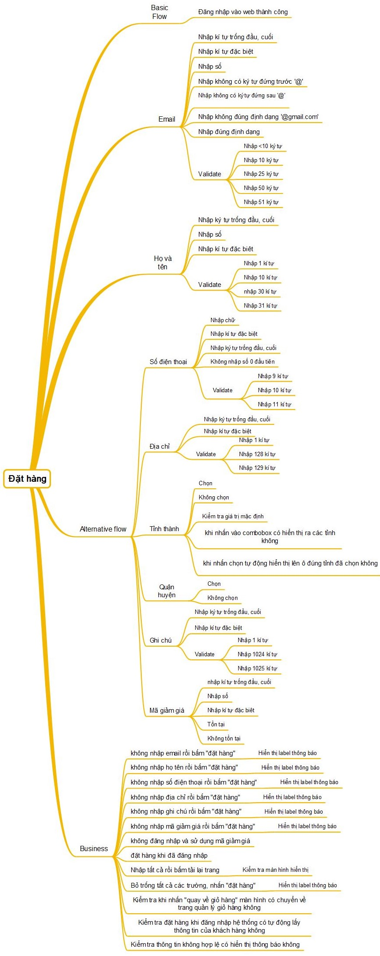
Hình 4- : Test design đặt hàng
    - Thiết kế kiểm thử hiệu năng
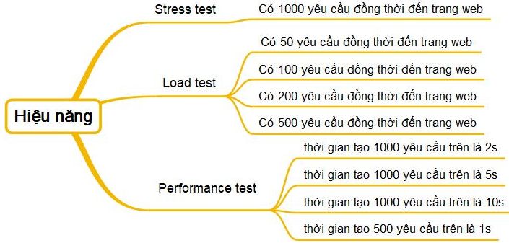
Hình 4- : Test design hiệu năng
  - Xây dựng các trường hợp kiểm thử
    - Xây dựng các trường hợp kiểm thử chức năng
              - Chức năng đăng nhập
Bảng 4- : Test case đăng nhập
ID | Test Case Description | Pre-condition | Test Case Procedure | Expected Output | Actual Output
Đăng nhập
DN01 | Nhập kí tự trống vào đầu trường email |  | 1. Nhập kí tự trống ở đầu vào trường [email]  2. Nhập đúng các trường còn lại  3. Ấn [đăng nhập] | 3. Hiển thị thông báo "Xin chào" | Pass
DN02 | Nhập kí tự trống vào cuối trường email |  | 1. Nhập kí tự trống vào cuối trường [email]  2. Nhập đúng các trường còn lại  3. Ấn [đăng nhập] | 3. Hiển thị thông báo "Bạn nhập sai thông tin" | Pass
DN03 | Nhập kí tự trống vào giữa trường email |  | 1. Nhập kí tự trống vào giữa trường [email]  2. Nhập đúng các trường còn lại  3. Ấn [đăng nhập] | 3. Hiển thị thông báo "Phần đứng trước @ không có biểu tượng" | Pass
DN04 | Nhập kí tự đặc biệt vào trường email |  | 1. Nhập kí tự đặc biệt vào trường [email]  2. Nhập đúng các trường còn lại  3. Ấn nút [đăng nhập] | 3. Hiển thị thông báo "Thông tin đăng nhập không chính xác" | Pass
DN05 | Nhập toàn kí tự số vào trường email |  | 1. Nhập toàn số vào trường [email]  2. Nhập đúng các trường còn lại  3. Ấn nút [đăng nhập] | 3. Hiển thị thông báo "Thông tin đăng nhập không chính xác" | Pass
DN06 | Nhập tên đăng nhập không có kí tự nào trước dấu @ |  | 1. Nhập [email] không có kí tự nào trước dấu @  2. Nhập đúng các trường còn lại  3. Ấn [đăng nhập] | 3. Hiển thị thông báo "Vui lòng nhập phần đứng trước @" | Pass
DN07 | Nhập tên đăng nhập không có kí tự nào sau dấu @ |  | 1. Nhập [email] không có kí tự nào sau dấu @  2. Nhập đúng các trường còn lại  3. Ấn [đăng nhập] | 3. Hiển thị thông báo "Vui lòng nhập phần đứng sau @" | Pass
DN08 | Nhập không đúng định dạng @gmail.com |  | 1. Nhập [email] không có @gmail.com  2. Nhập đúng các trường còn lại  3. Ấn [đăng nhập] | 3. Hiển thị thông báo "Vui lòng nhập gồm @ trong địa chỉ email" | Pass
DN09 | Nhập đúng định dạng |  | 1. Nhập trường [email] đúng định dạng  2. Nhập đúng các trường còn lại  3. Ấn [đăng nhập] | 3. Hiển thị thông báo "Xin chào" | Pass
DN10 | Nhập đúng 1 kí tự vào trường email |  | 1. Nhập [email] 1 kí tự  2. Nhập đúng các trường còn lại  3. Ấn [đăng nhập] | 3. Hiển thị thông báo "Thông tin đăng nhập không chính xác" | Pass
DN11 | Nhập đúng 10 kí tự vào trường email |  | 1. Nhập [email] 10 kí tự  2. Nhập đúng các trường còn lại  3. Ấn [đăng nhập] | 3. Hiển thị thông báo "Xin chào" | Pass
DN12 | Nhập đúng 25 kí tự vào trường email |  | 1. Nhập [email] 25 kí tự  2. Nhập đúng các trường còn lại  3. Ấn [đăng nhập] | 3. Hiển thị thông báo "Xin chào" | Pass
DN13 | Nhập đúng 50 kí tự vào trường email |  | 1. Nhập [email] 50 kí tự  2. Nhập đúng các trường còn lại  3. Ấn [đăng nhập] | 3. Hiển thị thông báo "Xin chào" | Pass
DN14 | Nhập đúng 51 kí tự vào trường email |  | 1. Nhập [email] 51 kí tự  2. Nhập đúng các trường còn lại  3. Ấn [đăng nhập] | 3. Hiển thị thông báo "Thông tin đăng nhập không chính xác"
DN15 | Nhập đúng mật khẩu |  | 1. Nhập đúng trường [mật khẩu]  2. Nhập đúng các trường còn lại  3. Ấn [đăng nhập] | 3. Hiển thị thông báo "Xin chào" | Pass
DN16 | Nhập sai mật khẩu |  | 1. Nhập sai trường [mật khẩu]  2. Nhập đúng các trường còn lại  3. Ấn [đăng nhập] | 3. Hiển thị thông báo "Thông tin đăng nhập không chính xác" | Pass
DN17 | Nhập kí tự trống vào đầu trường mật khẩu |  | 1. Nhập kí tự trống ở đầu vào trường [mật khẩu]  2. Nhập đúng các trường còn lại  3. Ấn [đăng nhập] | 3. Hiển thị thông báo "Thông tin đăng nhập không chính xác" | Pass
DN18 | Nhập kí tự trống vào giữa trường mật khẩu |  | 1. Nhập kí tự trống vào giữa trường [mật khẩu]  2. Nhập đúng các trường còn lại  3. Ấn [đăng nhập] | 3. Hiển thị thông báo "Thông tin đăng nhập không chính xác" | Pass
DN19 | Nhập kí tự trống vào cuối trường mật khẩu |  | 1. Nhập kí tự trống vào cuối trường [mật khẩu]  2. Nhập đúng các trường còn lại  3. Ấn [đăng nhập] | 3. Hiển thị thông báo "Thông tin đăng nhập không chính xác" | Pass
DN20 | Nhập kí tự đặc biệt vào trường mật khẩu |  | 1. Nhập kí tự đặc biệt vào trường [mật khẩu]  2. Nhập đúng các trường còn lại  3. Ấn nút [đăng nhập] | 3. Hiển thị thông báo "Thông tin đăng nhập không chính xác" | Pass
DN21 | Nhập đúng 1 kí tự vào trường mật khẩu |  | 1. Nhập trường [mật khẩu] đúng 1 kí tự  2. Nhập đúng các trường còn lại  3. Ấn [đăng nhập] | 3. Hiển thị thông báo "Thông tin đăng nhập không chính xác" | Pass
DN22 | Nhập đúng 5 kí tự vào trường mật khẩu |  | 1. Nhập trường [mật khẩu] đúng 5 kí tự  2. Nhập đúng các trường còn lại  3. Ấn [đăng nhập] | 3. Hiển thị thông báo "Xin chào" | Pass
DN23 | Nhập đúng 10 kí tự vào trường mật khẩu |  | 1. Nhập trường [mật khẩu] đúng 10 kí tự  2. Nhập đúng các trường còn lại  3. Ấn [đăng nhập] | 3. Hiển thị thông báo "Xin chào" | Pass
DN24 | Nhập đúng 20 kí tự vào trường mật khẩu |  | 1. Nhập trường [mật khẩu] đúng 20 kí tự  2. Nhập đúng các trường còn lại  3. Ấn [đăng nhập] | 3. Hiển thị thông báo "Xin chào" | Pass
DN25 | Nhập đúng 21 kí tự vào trường mật khẩu |  | 1. Nhập trường [mật khẩu] đúng 21 kí tự  2. Nhập đúng các trường còn lại  3. Ấn [đăng nhập] | 3. Hiển thị thông báo "Thông tin đăng nhập không chính xác" | Pass
DN26 | Không nhập trường email |  | 1. Không nhập trường [email]  2. Nhập đúng trường [mật khẩu]  3. Ấn [đăng nhập] | 3. Hiển thị thông báo "Bạn chưa nhập email" | Pass
DN27 | Không nhập trường mật khẩu |  | 1. Không nhập trường [mật khẩu]  2. Nhập đúng trường [email]  3. Ấn [đăng nhập] | 3. Hiển thị thông báo "Bạn chưa nhập mật khẩu" | Pass
DN28 | Bỏ trống tất cả các trường |  | 1. Bỏ trống tất cả các trường  2. Ấn [đăng nhập] | 3. Hiển thị thông báo "Bạn chưa nhập email. Bạn chưa nhập mật khẩu" | Pass
DN29 | Nhập tất cả các trường rồi bấm tải lại trang |  | 1.Nhập tất cả các trường  2. Bấm tải lại trang | 2. Các trường trống dữ liệu | Pass

              - Chức năng đăng ký
Bảng 4- : Test case chức năng đăng ký
ID | Test Case Description | Pre-condition | Test Case Procedure | Expected Output | Actual Output
Đăng ký

DK1 | Nhập kí tự trống vào đầu trường họ |  | 1. Nhập kí tự trống ở đầu vào trường [họ]  2. Nhập đúng các trường còn lại  3. Ấn [đăng ký] | 3. Hiển thị giao diện trang chủ | Pass
DK2 | Nhập kí tự trống vào cuối trường họ |  | 1. Nhập kí tự trống vào cuối trường [họ]  2. Nhập đúng các trường còn lại  3. Ấn [đăng ký] | 3. Hiển thị giao diện trang chủ | Pass
DK3 | Nhập toàn số trường họ |  | 1. Nhập số vào trường [họ]  2. Nhập đúng các trường còn lại  3. Ấn [đăng ký] | 3. Hiển thị thông báo "Thông tin đăng nhập không chính xác" | Fail
DK4 | Nhập kí tự đặc biệt trường họ |  | 1. Nhập kí tự đặc biệt vào trường [họ]  2. Nhập đúng các trường còn lại  3. Ấn [đăng ký] | 3. Hiển thị thông báo "Thông tin đăng nhập không chính xác" | Fail
DK5 | Nhập đúng 1 kí tự vào trường họ |  | 1. Nhập vào trường [họ] đúng 1 kí tự  2. Nhập đúng các trường còn lại  3. Ấn [đăng ký] | 3. Hiển thị thông báo "Thông tin đăng nhập không chính xác" | Fail
DK6 | Nhập đúng 5 kí tự vào trường họ |  | 1. Nhập vào trường [họ] đúng 5 kí tự  2. Nhập đúng các trường còn lại  3. Ấn [đăng ký] | 3. Hiển thị giao diện trang chủ | Pass
DK7 | Nhập đúng 10 kí tự vào trường họ |  | 1. Nhập vào trường [họ] đúng 10 kí tự  2. Nhập đúng các trường còn lại  3. Ấn [đăng ký] | 3. Hiển thị giao diện trang chủ | Pass
DK8 | Nhập đúng 11 kí tự vào trường họ |  | 1. Nhập vào trường [họ] đúng 11 kí tự  2. Nhập đúng các trường còn lại  3. Ấn [đăng ký] | 3. Hiển thị thông báo "Thông tin đăng nhập không chính xác" | Fail
DK9 | Nhập kí tự trống vào đầu trường tên |  | 1. Nhập kí tự trống ở đầu vào trường [tên]  2. Nhập đúng các trường còn lại  3. Ấn [đăng ký] | 3. Hiển thị giao diện trang chủ | Pass
DK10 | Nhập kí tự trống vào cuối trường tên |  | 1. Nhập kí tự trống vào cuối trường [tên]  2. Nhập đúng các trường còn lại  3. Ấn [đăng ký] | 3. Hiển thị giao diện trang chủ | Pass
DK11 | Nhập số vào trường tên |  | 1. Nhập số vào trường [tên]  2. Nhập đúng các trường còn lại  3. Ấn [đăng ký] | 3. Hiển thị thông báo "Thông tin đăng nhập không chính xác" | Fail
DK12 | Nhập kí tự đặc biệt trường tên |  | 1. Nhập kí tự đặc biệt vào trường [tên]  2. Nhập đúng các trường còn lại  3. Ấn [đăng ký] | 3. Hiển thị thông báo "Thông tin đăng nhập không chính xác" | Fail
DK13 | Nhập đúng 1 kí tự vào trường tên |  | 1. Nhập vào trường [tên] đúng 1 kí tự  2. Nhập đúng các trường còn lại  3. Ấn [đăng ký] | 3. Hiển thị thông báo "Thông tin đăng nhập không chính xác" | Fail
DK14 | Nhập đúng 5 kí tự vào trường tên |  | 1. Nhập vào trường [tên] đúng 5 kí tự  2. Nhập đúng các trường còn lại  3. Ấn [đăng ký] | 3. Hiển thị giao diện trang chủ | Pass
DK15 | Nhập đúng 10 kí tự vào trường tên |  | 1. Nhập vào trường [tên] đúng 10 kí tự  2. Nhập đúng các trường còn lại  3. Ấn [đăng ký] | 3. Hiển thị giao diện trang chủ | Pass
DK16 | Nhập đúng 11 kí tự vào trường tên |  | 1. Nhập vào trường [tên] đúng 11 kí tự  2. Nhập đúng các trường còn lại  3. Ấn [đăng ký] | 3. Hiển thị thông báo "Thông tin đăng nhập không chính xác" | Fail
DK17 | Nhập kí tự trống vào đầu trường email |  | 1. Nhập kí tự trống ở đầu vào trường [email]  2. Nhập đúng các trường còn lại  3. Ấn [đăng ký] | 3. Hiển thị giao diện trang chủ | Pass
DK18 | Nhập kí tự trống vào cuối trường email |  | 1. Nhập kí tự trống vào cuối trường [email]  2. Nhập đúng các trường còn lại  3. Ấn [đăng ký] | 3. Hiển thị giao diện trang chủ | Pass
DK19 | Nhập kí tự đặc biệt vào trường email |  | 1. Nhập kí tự đặc biệt vào trường [email]  2. Nhập đúng các trường còn lại  3. Ấn nút [đăng ký] | 3. Hiển thị thông báo "Thông tin đăng nhập không chính xác" | Fail
DK20 | Nhập kí tự số vào trường email |  | 1. Nhập số vào trường [email]  2. Nhập đúng các trường còn lại  3. Ấn nút [đăng ký] | 3. Hiển thị giao diện trang chủ | Pass
DK21 | Nhập tên đăng nhập không có kí tự nào trước dấu @ |  | 1. Nhập [email] không có kí tự nào trước dấu @  2. Nhập đúng các trường còn lại  3. Ấn [đăng ký] | 3. Hiển thị thông báo "Vui lòng nhập phần đứng trước @" | Pass
DK22 | Nhập tên đăng nhập không có kí tự nào sau dấu @ |  | 1. Nhập [email] không có kí tự nào sau dấu @  2. Nhập đúng các trường còn lại  3. Ấn [đăng ký] | 3. Hiển thị thông báo "Vui lòng nhập phần đứng sau @" | Pass
DK23 | Nhập không đúng định dạng @gmail.com |  | 1. Nhập [email] không có @gmail.com  2. Nhập đúng các trường còn lại  3. Ấn [đăng ký] | 3. Hiển thị thông báo "Vui lòng nhập gồm @ trong địa chỉ email" | Pass
DK24 | Nhập đúng định dạng |  | 1. Nhập trường [email] đúng định dạng  2. Nhập đúng các trường còn lại  3. Ấn [đăng ký] | 3. Hiển thị giao diện trang chủ | Pass
DK25 | Nhập đúng 1 kí tự vào trường email |  | 1. Nhập [email] 1 kí tự  2. Nhập đúng các trường còn lại  3. Ấn [đăng ký] | 3. Hiển thị thông báo "Thông tin đăng nhập không chính xác" | Fail
DK26 | Nhập đúng 10 kí tự vào trường email |  | 1. Nhập [email] 10 kí tự  2. Nhập đúng các trường còn lại  3. Ấn [đăng ký] | 3. Hiển thị giao diện trang chủ | Pass
DK27 | Nhập đúng 25 kí tự vào trường email |  | 1. Nhập [email] 25 kí tự  2. Nhập đúng các trường còn lại  3. Ấn [đăng ký] | 3. Hiển thị giao diện trang chủ | Pass
DK28 | Nhập đúng 50 kí tự vào trường email |  | 1. Nhập [email] 50 kí tự  2. Nhập đúng các trường còn lại  3. Ấn [đăng ký] | 3. Hiển thị giao diện trang chủ | Pass
DK29 | Nhập đúng 51 kí tự vào trường email |  | 1. Nhập [email] 51 kí tự  2. Nhập đúng các trường còn lại  3. Ấn [đăng ký] | 3. Hiển thị thông báo "Thông tin đăng nhập không chính xác" | Fail
DK30 | Nhập đúng trường mật khẩu |  | 1. Nhập đúng trường [mật khẩu]  2. Nhập đúng các trường còn lại  3. Ấn [đăng ký] | 3. Hiển thị giao diện trang chủ | Pass
DK31 | Nhập kí tự trống vào đầu trường mật khẩu |  | 1. Nhập kí tự trống ở đầu vào trường [mật khẩu]  2. Nhập đúng các trường còn lại  3. Ấn [đăng ký] | 3. Hiển thị giao diện trang chủ | Pass
DK32 | Nhập kí tự trống vào cuối trường mật khẩu |  | 1. Nhập kí tự trống vào cuối trường [mật khẩu]  2. Nhập đúng các trường còn lại  3. Ấn [đăng ký] | 3. Hiển thị giao diện trang chủ | Pass
DK33 | Nhập kí tự đặc biệt vào trường mật khẩu |  | 1. Nhập kí tự đặc biệt vào trường [mật khẩu]  2. Nhập đúng các trường còn lại  3. Ấn nút [đăng ký] | 3. Hiển thị giao diện trang chủ | Pass
DK34 | Nhập đúng 1 kí tự vào trường mật khẩu |  | 1. Nhập trường [mật khẩu] đúng 1 kí tự  2. Nhập đúng các trường còn lại  3. Ấn [đăng ký] | 3. Hiển thị thông báo "Mật khẩu dài từ 6 - 50 kí tự" | Pass
DK35 | Nhập đúng 6 kí tự vào trường mật khẩu |  | 1. Nhập trường [mật khẩu] đúng 6 kí tự  2. Nhập đúng các trường còn lại  3. Ấn [đăng ký] | 3. Hiển thị giao diện trang chủ | Pass
DK36 | Nhập đúng 25 kí tự vào trường mật khẩu |  | 1. Nhập trường [mật khẩu] đúng 25 kí tự  2. Nhập đúng các trường còn lại  3. Ấn [đăng ký] | 3. Hiển thị giao diện trang chủ | Pass
DK37 | Nhập đúng 50 kí tự vào trường mật khẩu |  | 1. Nhập trường [mật khẩu] đúng 50 kí tự  2. Nhập đúng các trường còn lại  3. Ấn [đăng ký] | 3. Hiển thị giao diện trang chủ | Pass
DK38 | Nhập đúng 51 kí tự vào trường mật khẩu |  | 1. Nhập trường [mật khẩu] đúng 51 kí tự  2. Nhập đúng các trường còn lại  3. Ấn [đăng ký] | 3. Hiển thị thông báo "Mật khẩu dài từ 6 - 50 kí tự" | Pass
DK39 | Không nhập trường họ |  | 1. Không nhập trường [họ]  2. Nhập đúng các trường còn lại  3. Ấn [đăng ký] | 3. Hiển thị thông báo "Vui lòng nhập trường này" | Pass
DK40 | Không nhập trường tên |  | 1. Không nhập trường [tên]  2. Nhập đúng các trường còn lại  3. Ấn [đăng ký] | 3. Hiển thị thông báo "Vui lòng nhập trường này" | Pass
DK41 | Không nhập trường email |  | 1. Không nhập trường [email]  2. Nhập đúng các trường còn lại  3. Ấn [đăng ký] | 3. Hiển thị thông báo "Vui lòng nhập trường này" | Pass
DK42 | Không nhập trường mật khẩu |  | 1. Không nhập trường [mật khẩu]  2. Nhập đúng các trường còn lại  3. Ấn [đăng ký] | 3. Hiển thị thông báo "Vui lòng nhập trường này" | Pass
DK43 | Đăng ký email đã có |  | 1. Nhập trường [email] đã có  2. Nhập đúng các trường còn lại  3. Ấn [đăng ký] | 3. Hiển thị thông báo "Email đã tồn tại" | Pass
DK44 | Bỏ trống tất cả các trường |  | 1. Bỏ trống tất cả các trường  2. Ấn [đăng ký] | 3. Hiển thị thông báo "Vui lòng nhập trường này" | Pass
DK45 | Nhập đúng tất cả các trường rồi bấm tải lại trang |  | 1.Nhập tất cả các trường  2. Bấm tải lại trang | 2. Các trường trống dữ liệu | Pass

              - Chức năng tìm kiếm
Bảng 4- : Test case chức năng tìm kiếm
ID | Test Case Description | Pre-condition | Test Case Procedure | Expected Output | Actual Output
Tìm kiếm

TK1 | Tìm kiếm tương đối |  | 1. Nhập thiếu thông tin cần tìm vào trường [tìm kiếm]  2. Ấn nút [tìm kiếm] | 2. Tìm kiếm và ra các sản phẩm liên quan  tới từ khóa vừa tìm | Pass
TK2 | Tìm kiếm tuyệt đối |  | 1. Nhập chính xác thông tin cần tìm vào trường [tìm kiếm]  2. Ấn nút [tìm kiếm] | 2. Tìm kiếm và ra các sản phẩm chính xác thông  tin cần tìm | Pass
TK3 | Nhập toàn kí tự trống vào trường tìm kiếm |  | 1. Nhập trường [tìm kiếm] toàn kí tự trống  2. Ấn nút [tìm kiếm] | 2. Hiển thị thông báo "Tìm thấy 0 kết quả và Không còn sản phẩm nào thỏa mãn" | Pass
TK4 | Nhập kí tự đặc biệt vào trường tìm kiếm |  | 1. Nhập kí tự đặc biệt vào trường [tìm kiếm]  2. Ấn nút [tìm kiếm] | 2. Hiển thị thông báo "Tìm thấy 0 kết quả và Không còn sản phẩm nào thỏa mãn" | Pass
TK5 | Bỏ trống trường tìm kiếm |  | 1. Không nhập gì vào trường [tìm kiếm]  2. Ấn nút [tìm kiếm] | 2. Hiển thị thông báo "Tìm thấy 0 kết quả và Không còn sản phẩm nào thỏa mãn" | Pass
TK6 | Nhập trường tìm kiếm rồi bấm reset |  | 1.Nhập đúng thông tin vào trường [tìm kiếm]  2. Ấn nút reset | 2. Trường tìm kiếm mất thông tin vừa nhập | Pass

              - Chức năng quản lý giỏ hàng
Bảng 4- : Test case chức năng quản lý giỏ hàng
ID | Test Case Description | Pre-condition | Test Case Procedure | Expected Output | Actual Output
Giỏ hàng
GH01 | Tăng số lượng sản phẩm lên 1 |  | 1. Ấn tăng số lượng sản phẩm lên 1  2. Kiểm tra giá trị số lượng | 2. Số lượng tăng lên 1 | Pass
GH02 | Giảm số lượng sản phẩm xuống 1 |  | 1. Ấn giảm số lượng sản phẩm xuống 1  2. Kiểm tra giá trị số lượng | 2. Số lượng tăng giảm 1 | Pass
GH03 | Thêm 2 sản phẩm giống nhau |  | 1. Thêm 2 sản phẩm giống nhau vào giỏ hàng  2. Kiểm tra giỏ hàng | 2. Hiển thị 1 sản phẩm với số lượng 2 | Pass
GH04 | Thêm 2 sản phẩm khác nhau |  | 1. Thêm 2 sản phẩm khác nhau vào giỏ hàng  2. Kiểm tra giỏ hàng | 2. Hiển thị 2 sản phẩm với mỗi sản phẩm có số lượng 1 | Pass
GH05 | Không chọn sản phẩm nào |  | 1. Không thêm sản phẩm nào vào trong giỏ hàng  2. Kiểm tra giỏ hàng | 2. Hiển thị thông báo "Không có sản phẩm nào trong giỏ hàng. Quay lại cửa hàng để tiếp tục mua sắm." | Pass
GH06 | Xóa 1 sản phẩm trong giỏ |  | 1. Xóa 1 sản phẩm trong giỏ  2. Kiểm tra giỏ hàng | 2. Số lượng sản phẩm giảm đi 1 | Pass
GH07 | Xóa hết sản phẩm trong giỏ |  | 1. Xóa hêt sản phẩm trong giỏ  2. Kiểm tra giỏ hàng | 2. Hiển thị thông báo "Không có sản phẩm nào trong giỏ hàng. Quay lại cửa hàng để tiếp tục mua sắm." | Pass

              - Chức năng đặt hàng
Bảng 4- : Test case chức năng đặt hàng
ID | Test Case Description | Pre-condition | Test Case Procedure | Expected Output | Actual Output
Đặt hàng

DH01 | Nhập kí tự trống vào đầu trường email |  | 1. Nhập kí tự trống ở đầu vào trường [email]  2. Nhập đúng các trường còn lại  3. Ấn [đặt hàng] | 3. Đặt hàng thành công | Pass
DH02 | Nhập kí tự trống vào cuối trường email |  | 1. Nhập kí tự trống vào cuối trường [email]  2. Nhập đúng các trường còn lại  3. Ấn [đặt hàng] | 3. Đặt hàng thành công | Pass
DH03 | Nhập kí tự đặc biệt vào trường email |  | 1. Nhập kí tự đặc biệt vào trường [email]  2. Nhập đúng các trường còn lại  3. Ấn nút [đặt hàng] | 3. Đặt hàng thành công | Pass
DH04 | Nhập kí tự số vào trường email |  | 1. Nhập số vào trường [email]  2. Nhập đúng các trường còn lại  3. Ấn nút [đặt hàng] | 3. Đặt hàng thành công | Pass
DH05 | Nhập tên đăng nhập không có kí tự nào trước dấu @ |  | 1. Nhập [email] không có kí tự nào trước dấu @  2. Nhập đúng các trường còn lại  3. Ấn [đặt hàng] | 3. Hiển thị thông báo "Vui lòng nhập phần đứng trước @" | Pass
DH06 | Nhập tên đăng nhập không có kí tự nào sau dấu @ |  | 1. Nhập [email] không có kí tự nào sau dấu @  2. Nhập đúng các trường còn lại  3. Ấn [đặt hàng] | 3. Hiển thị thông báo "Vui lòng nhập phần đứng sau @" | Pass
DH07 | Nhập không đúng định dạng @gmail.com |  | 1. Nhập [email] không có @gmail.com  2. Nhập đúng các trường còn lại  3. Ấn [đăng nhập] | 3. Hiển thị thông báo "Vui lòng nhập gồm @ trong địa chỉ email" | Pass
DH08 | Nhập đúng định dạng |  | 1. Nhập trường [email] đúng định dạng  2. Nhập đúng các trường còn lại  3. Ấn [đặt hàng] | 3. Đặt hàng thành công | Pass
DH09 | Nhập đúng 1 kí tự vào trường email |  | 1. Nhập [email] 1 kí tự  2. Nhập đúng các trường còn lại  3. Ấn [đặt hàng] | 3. Hiển thị thông báo "Thông tin đăng nhập không chính xác" | Fail
DH10 | Nhập đúng 10 kí tự vào trường email |  | 1. Nhập [email] 10 kí tự  2. Nhập đúng các trường còn lại  3. Ấn [đặt hàng] | 3. Đặt hàng thành công | Pass
DH11 | Nhập đúng 25 kí tự vào trường email |  | 1. Nhập [email] 25 kí tự  2. Nhập đúng các trường còn lại  3. Ấn [đặt hàng] | 3. Đặt hàng thành công | Pass
DH12 | Nhập đúng 50 kí tự vào trường email |  | 1. Nhập [email] 50 kí tự  2. Nhập đúng các trường còn lại  3. Ấn [đặt hàng] | 3. Đặt hàng thành công | Pass
DH13 | Nhập đúng 51 kí tự vào trường email |  | 1. Nhập [email] 51 kí tự  2. Nhập đúng các trường còn lại  3. Ấn [đặt hàng] | 3. Hiển thị thông báo "Thông tin đăng nhập không chính xác" | Fail
DH14 | Nhập kí tự trống vào đầu trường họ tên |  | 1. Nhập kí tự trống ở đầu vào trường [họ tên]  2. Nhập đúng các trường còn lại  3. Ấn [đặt hàng] | 3. Đặt hàng thành công | Pass
DH15 | Nhập kí tự trống vào cuối trường họ tên |  | 1. Nhập kí tự trống vào cuối trường [họ tên]  2. Nhập đúng các trường còn lại  3. Ấn [đặt hàng] | 3. Đặt hàng thành công | Pass
DH16 | Nhập số trường họ tên |  | 1. Nhập số vào trường [họ tên]  2. Nhập đúng các trường còn lại  3. Ấn [đặt hàng] | 3. Hiển thị thông báo "Thông tin đăng nhập không chính xác" | Fail
DH17 | Nhập kí tự đặc biệt trường họ tên |  | 1. Nhập kí tự đặc biệt vào trường [họ tên]  2. Nhập đúng các trường còn lại  3. Ấn [đặt hàng] | 3. Hiển thị thông báo "Thông tin đăng nhập không chính xác" | Fail
DH18 | Nhập đúng 1 kí tự vào trường họ tên |  | 1. Nhập vào trường [họ tên] đúng 1 kí tự  2. Nhập đúng các trường còn lại  3. Ấn [đặt hàng] | 3. Hiển thị thông báo "Thông tin đăng nhập không chính xác" | Fail
DH19 | Nhập đúng 5 kí tự vào trường họ tên |  | 1. Nhập vào trường [họ tên] đúng 10 kí tự  2. Nhập đúng các trường còn lại  3. Ấn [đặt hàng] | 3. Đặt hàng thành công | Pass
DH20 | Nhập đúng 30 kí tự vào trường họ tên |  | 1. Nhập vào trường [họ tên] đúng 30 kí tự  2. Nhập đúng các trường còn lại  3. Ấn [đặt hàng] | 3. Đặt hàng thành công | Pass
DH21 | Nhập đúng 31 kí tự vào trường họ tên |  | 1. Nhập vào trường [họ tên] đúng 31 kí tự  2. Nhập đúng các trường còn lại  3. Ấn [đặt hàng] | 3. Hiển thị thông báo "Thông tin đăng nhập không chính xác" | Fail
DH22 | Nhập kí tự chữ vào trường số điện thoại |  | 1. Nhập kí tự chữ vào trường [số điện thoại]  2. Nhập đúng các trường còn lại  3. Ấn [đặt hàng] | 3. Hiển thị thông báo "Số điện thoại không hợp lệ" | Pass
DH23 | Nhập kí tự đặc biệt vào trường số điện thoại |  | 1. Nhập kí tự đặc biệt vào trường [số điện thoại]  2. Nhập đúng các trường còn lại  3. Ấn [đặt hàng] | 3. Hiển thị thông báo "Số điện thoại không hợp lệ" | Pass
DH24 | Nhập kí tự trống vào đầu trường số điện thoại |  | 1. Nhập kí tự trống vào đầu trường [số điện thoại]  2. Nhập đúng các trường còn lại  3. Ấn [đặt hàng] | 3. Đặt hàng thành công | Pass
DH25 | Nhập kí tự trống vào cuối trường số điện thoại |  | 1. Nhập kí tự trống vào cuối trường [số điện thoại]  2. Nhập đúng các trường còn lại  3. Ấn [đặt hàng] | 3. Đặt hàng thành công | Pass
DH26 | Không nhập số 0 vào đầu trường số điện thoại |  | 1. Không nhập số 0 vào đầu trường [số điện thoại]  2. Nhập đúng các trường còn lại  3. Ấn [đặt hàng] | 3. Hiển thị thông báo "Số điện thoại không hợp lệ" | Fail
DH27 | Nhập đúng 9 kí tự vào trường số điện thoại |  | 1. Nhập vào trường [số điện thoại] đúng 9 kí tự  2. Nhập đúng các trường còn lại  3. Ấn [đặt hàng] | 3. Hiển thị thông báo "Số điện thoại không hợp lệ" | Pass
DH28 | Nhập đúng 10 kí tự vào trường số điện thoại |  | 1. Nhập vào trường [số điện thoại] đúng 10 kí tự  2. Nhập đúng các trường còn lại  3. Ấn [đặt hàng] | 3. Đặt hàng thành công | Pass
DH29 | Nhập đúng 11 kí tự vào trường số điện thoại |  | 1. Nhập vào trường [số điện thoại] đúng 11 kí tự  2. Nhập đúng các trường còn lại  3. Ấn [đặt hàng] | 3. Hiển thị thông báo "Số điện thoại không hợp lệ" | Pass
DH30 | Nhập kí tự trống vào đầu trường địa chỉ |  | 1. Nhập kí tự trống vào đầu trường [địa chỉ ]  2. Nhập đúng các trường còn lại  3. Ấn [đặt hàng] | 3. Đặt hàng thành công | Pass
DH31 | Nhập kí tự trống vào cuối trường địa chỉ |  | 1. Nhập kí tự trống vào cuối trường [địa chỉ ]  2. Nhập đúng các trường còn lại  3. Ấn [đặt hàng] | 3. Đặt hàng thành công | Pass
DH32 | Nhập kí tự đặc biệt vào trường địa chỉ |  | 1. Nhập kí tự đặc biệt vào trường [địa chỉ ]  2. Nhập đúng các trường còn lại  3. Ấn [đặt hàng] | 3. Đặt hàng thành công | Pass
DH33 | Nhập đúng 1 kí tự vào trường địa chỉ |  | 1. Nhập vào trường [địa chỉ] đúng 1 kí tự  2. Nhập đúng các trường còn lại  3. Ấn [đặt hàng] | 3. Hiển thị thông báo "Thông tin đăng nhập không chính xác" | Fail
DH34 | Nhập đúng 128 kí tự vào trường địa chỉ |  | 1. Nhập vào trường [địa chỉ] đúng 128 kí tự  2. Nhập đúng các trường còn lại  3. Ấn [đặt hàng] | 3. Đặt hàng thành công | Pass
DH35 | Nhập đúng 129 kí tự vào trường địa chỉ |  | 1. Nhập vào trường [địa chỉ] đúng 129 kí tự  2. Nhập đúng các trường còn lại  3. Ấn [đặt hàng] | 3. Hiển thị thông báo "Thông tin đăng nhập không chính xác" | Fail
DH36 | Chọn trường tỉnh thành |  | 1.Chọn trường [tỉnh thành]  2. Nhập đúng các trường còn lại  3. Ấn [đặt hàng] | 3. Đặt hàng thành công | Pass
DH37 | Không chọn trường tỉnh thành |  | 1. Không chọn trường [tỉnh thành]  2. Nhập đúng các trường còn lại  3. Ấn [đặt hàng] | 3. Hiển thị thông báo "Bạn chưa chọn tỉnh thành" | Pass
DH38 | Kiểm tra giá trị mặc định |  | 1. Giá trị mặc định của trường [tỉnh thành]  2. Nhập đúng các trường còn lại  3. Ấn [đặt hàng] | 3. Đặt hàng thành công | Pass
DH39 | Chọn trường quận huyện |  | 1.Chọn trường [quận huyện]  2. Nhập đúng các trường còn lại | 3. Đặt hàng thành công | Pass
DH40 | Không chọn trường quận huyện |  | 1. Không chọn trường [quận huyện]  2. Nhập đúng các trường còn lại | 3. Hiển thị thông báo "Bạn chưa chọn quận huyện" | Pass
DH41 | Nhập kí tự trống vào đầu trường ghi chú |  | 1. Nhập kí tự trống vào đầu trường [ghi chú]  2. Nhập đúng các trường còn lại  3. Ấn [đặt hàng] | 3. Đặt hàng thành công | Pass
DH42 | Nhập kí tự trống vào cuối trường ghi chú |  | 1. Nhập kí tự trống vào cuối trường [ghi chú]  2. Nhập đúng các trường còn lại  3. Ấn [đặt hàng] | 3. Đặt hàng thành công | Pass
DH43 | Nhập kí tự đặc biệt vào trường ghi chú |  | 1. Nhập kí tự đặc biệt vào trường [ghi chú]  2. Nhập đúng các trường còn lại  3. Ấn [đặt hàng] | 3. Đặt hàng thành công | Pass
DH44 | Nhập đúng 1 kí tự vào trường ghi chú |  | 1. Nhập vào trường [ghi chú] đúng 1 kí tự  2. Nhập đúng các trường còn lại  3. Ấn [đặt hàng] | 3. Hiển thị thông báo "Thông tin đăng nhập không chính xác" | Fail
DH45 | Nhập đúng 1024 kí tự vào trường ghi chú |  | 1. Nhập vào trường [ghi chú] đúng 1024 kí tự  2. Nhập đúng các trường còn lại  3. Ấn [đặt hàng] | 3. Đặt hàng thành công | Pass
DH46 | Nhập đúng 1025 kí tự vào trường ghi chú |  | 1. Nhập vào trường [ghi chú] đúng 1025 kí tự  2. Nhập đúng các trường còn lại  3. Ấn [đặt hàng] | 3. Hiển thị thông báo "Thông tin đăng nhập không chính xác" | Fail
DH47 | Nhập kí tự trống vào đầu trường mã giảm giá |  | 1. Nhập kí tự trống vào đầu trường [mã giảm giá ]  2. Nhập đúng các trường còn lại  3. Ấn [đặt hàng] | 3. Hiển thị thông báo "Thông tin đăng nhập không chính xác" | N/A
DH48 | Nhập kí tự trống vào cuối trường mã giảm giá |  | 1. Nhập kí tự trống vào cuối trường [mã giảm giá ]  2. Nhập đúng các trường còn lại  3. Ấn [đặt hàng] | 3. Hiển thị thông báo "Thông tin đăng nhập không chính xác" | N/A
DH49 | Nhập kí tự đặc biệt vào trường mã giảm giá |  | 1. Nhập kí tự đặc biệt vào trường [mã giảm giá ]  2. Nhập đúng các trường còn lại  3. Ấn [đặt hàng] | 3. Hiển thị thông báo "Thông tin đăng nhập không chính xác" | N/A
DH50 | Nhập số vào trường mã giảm giá |  | 1. Nhập số vào trường [mã giảm giá ]  2. Nhập đúng các trường còn lại  3. Ấn [đặt hàng] | 3. Hiển thị thông báo "Thông tin đăng nhập không chính xác" | N/A
DH51 | Nhập mã giảm giá tồn tại |  | 1. Nhập trường [mã giảm giá ] tồn tại  2. Nhập đúng các trường còn lại  3. Ấn [đặt hàng] | 3. Giá của sản phẩm sẽ được giảm | N/A
DH52 | Nhập mã giảm giá không tồn tại |  | 1. Nhập trường [mã giảm giá ] không tồn tại  2. Nhập đúng các trường còn lại  3. Ấn [đặt hàng] | 3. Hiển thị thông báo "Mã khuyến mãi không hợp lệ" | N/A
DH53 | Không nhập trường email |  | 1. Không nhập trường [email]  2. Nhập đúng các trường còn lại  3. Ấn [đặt hàng] | 3. Hiển thị thông báo "Vui lòng nhập email" | Pass
DH54 | Không nhập trường họ tên |  | 1. Không nhập trường [họ tên]  2. Nhập đúng các trường còn lại  3. Ấn [đặt hàng] | 3. Hiển thị thông báo "Vui lòng nhập họ tên" | Pass
DH55 | Không nhập trường số điện thoại |  | 1. Không nhập trường [số điện thoại]  2. Nhập đúng các trường còn lại  3. Ấn [đặt hàng] | 3. Hiển thị thông báo "Vui lòng nhập số điện thoại" | Pass
DH56 | Không nhập trường địa chỉ |  | 1. Không nhập trường [địa chỉ]  2. Nhập đúng các trường còn lại  3. Ấn [đặt hàng] | 3. Hiển thị thông báo "Vui lòng nhập địa chỉ" | Pass
DH57 | Không nhập trường ghi chú |  | 1. Không nhập trường [ghi chú]  2. Nhập đúng các trường còn lại  3. Ấn [đặt hàng] | 3. Đặt hàng thành công | Pass
DH58 | Không nhập trường mã giảm giá |  | 1. Không nhập trường [mã giảm giá]  2. Nhập đúng các trường còn lại  3. Ấn [đặt hàng] | 3. Đặt hàng thành công | Pass
DH59 | Không đăng nhập và sử dụng mã giảm giá |  | 1. Không đăng nhập  2. Nhập đúng các trường còn lại  3. Ấn đặt hàng | 3. Đặt hàng thành công | N/A
DH60 | Đặt hàng trong trạng thái đăng nhập |  | 1. Đăng nhập  2. Nhập đúng các trường còn lại  3. Ấn đặt hàng | 3. Đặt hàng thành công | Pass
DH61 | Bỏ trống tất cả các trường |  | 1. Bỏ trống tất cả các trường  2. Ấn [đặt hàng] | 3. Hiển thị thông báo "Vui lòng nhập thông tin" | Pass
DH62 | Nhập đúng tất cả các trường rồi bấm tải lại trang |  | 1.Nhập tất cả các trường  2. Bấm tải lại trang | 2. Các trường trống dữ liệu | Fail

    - Xây dựng các trường hợp kiểm thử hiệu năng
Bảng 4- : Test case hiệu năng
ID | Test Case Description | Pre-condition | Test Case Procedure | Expected Output | Actual Results  Response seconds on each VU pack run |  |  |  |  |  |  | Actual Output
Hiệu năng |  |  |  |  | 50 | 100 | 200 | 500 | 550 | 800 | 1000
Load01 | 50 người cùng truy cập trang chủ cùng một lúc |  | 1. Chạy kịch bản test với 50 người dùng cùng truy cập | 1. Thời gian phản hồi là 10s | 9 |  |  |  |  |  |  | Pass
Load02 | 100 người cùng truy cập trang chủ cùng một lúc |  | 1. Chạy kịch bản test với 100 người dùng cùng truy cập | 1. Thời gian phản hồi là 20s |  | 18 |  |  |  |  |  | Pass
Load03 | 200 người cùng truy cập trang chủ cùng một lúc |  | 1. Chạy kịch bản test với 200 người dùng cùng truy cập | 1. Thời gian phản hồi là 20s |  |  | 19 |  |  |  |  | Pass
Load04 | 500 người cùng truy cập trang chủ cùng một lúc |  | 1. Chạy kịch bản test với 500 người dùng cùng truy cập | 1. Thời gian phản hồi là 30s |  |  |  | 27 |  |  |  | Pass
Stress01 | 550 người cùng truy cập trang chủ cùng một lúc |  | 1. Chạy kịch bản test với 550 người dùng cùng truy cập | 1. tỉ lệ lỗi nhỏ hơn  10% |  |  |  |  | system hang |  |  | Fail
Stress02 | 800 người cùng truy cập trang chủ cùng một lúc |  | 1. Chạy kịch bản test với 800 người dùng cùng truy cập | 1. tỉ lệ lỗi nhỏ hơn  10% |  |  |  |  |  | system hang |  | Fail
Stress03 | 1000 người cùng truy cập trang chủ cùng một lúc |  | 1. Chạy kịch bản test với 1000 người dùng cùng truy cập | 1. tỉ lệ lỗi nhỏ hơn  10% |  |  |  |  |  |  | system hang | Fail
Performance test 01 | 500 người cùng truy cập trang chủ trong 1 giây |  | 1. Chạy kịch bản test với 500 người dùng cùng truy cập trong 1 giây | 1. tỉ lệ lỗi nhỏ hơn  10% | system hang |  |  |  |  |  |  | Fail
Performance test 02 | 1000 người cùng truy cập trang chủ trong 2 giây |  | 1. Chạy kịch bản test với 1000 người dùng cùng truy cập trong 2 giây | 1. tỉ lệ lỗi nhỏ hơn  10% |  |  |  |  |  |  | system hang | Fail
Performance test 03 | 1000 người cùng truy cập trang chủ trong 5 giây |  | 1. Chạy kịch bản test với 1000 người dùng cùng truy cập trong 5 giây | 1. tỉ lệ lỗi nhỏ hơn  10% |  |  |  |  |  |  | system hang | Fail
Performance test 04 | 1000 người cùng truy cập trang chủ trong 10 giây |  | 1. Chạy kịch bản test với 1000 người dùng cùng truy cập trong 10 giây | 1. tỉ lệ lỗi nhỏ hơn  10% |  |  |  |  |  |  | system hang | Fail

  - Thực thi và báo cáo kiểm thử
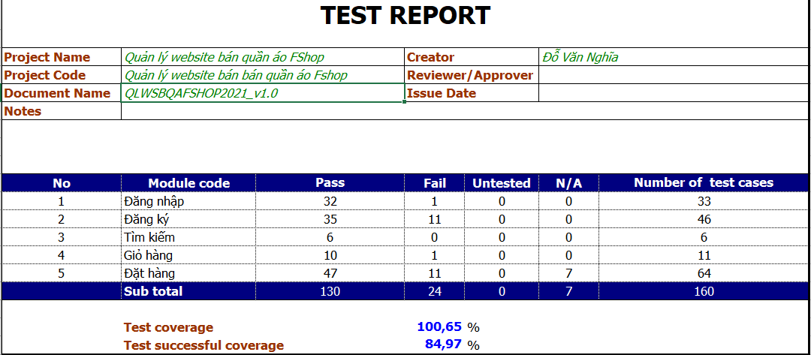
Hình 4- : Test report

KẾT LUẬN
- Trình bày kết quả đạt được:
Sau khi nghiên cứu và phát triển đã hoàn thành các mục tiêu cơ bản ban đầu đề ra, kết quả đạt được là:
- Thiết kế được các ca kiểm thử
- Xây dựng được các trường hợp kiểm thử
- Xây dựng được kịch bản kiểm thử
- Kiểm thử tự động được trên Website và kiểm thử được 5 chức năng
- Những hạn chế của đề tài: Sản phẩm, về kỹ năng
Tuy nhiên vẫn tồn tại một vài hạn chế như:
- Xây dựng tài liệu chưa chặt chẽ, tính logic chưa cao
- Kịch bản test còn hạn chế, thiếu kinh nghiệm trong việc xây dựng kịch bản test dẫn tới chưa tối ưu trong việc phát hiện lỗi phần mềm
- Một vài chức năng test chưa hoàn thiện
- Hướng phát triển của đề tài:
- Trong tương lai sẽ tiếp tục xây dựng thêm nhưng kịch bản test để phần mềm ít lỗi nhất có thể, thực hiện test những chức năng chưa hoàn thiện.
- Ứng dụng để kiểm thử tự động một cách tốt nhất.
- Có thể tìm hiểu thêm về các công cụ tối ưu khác.

TÀI LIỆU THAM KHẢO
[1] | Bộ môn CNPM, đề cương “Kiểm thử phần mềm”, ĐHSPKT Hưng Yên, năm 2016.
[2]  [3]  [4]  [5]  [6]  [7] | Diễn đàn testing.vn https://www.testingvn.com/viewforum.php?f=20&sid=3e3a2930a843a5cafecb63a3a2cad45e  Diễn đàn Viblo.asia, Tổng quan về kiểm thử phần mềm. https://viblo.asia/p/tong-quan-ve-kiem-thu-phan-mem-phan-i-Do754WDQlM6  https://www.guru99.com  http://www.testingvn.com/index.php?sid=429f11146d7b0a6d88d563d8b38ab7  https://csc.edu.vn/kiem-thu-phan-mem

